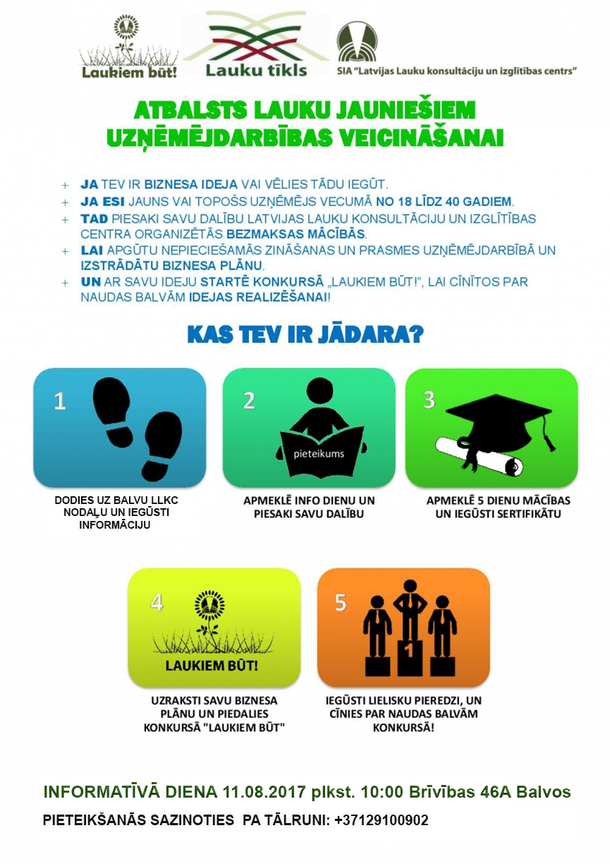

Lai īstenotu savas biznesa ieceres, ikviens 18 līdz 40 gadus vecs jaunietis aicināts pieteikties Latvijas Lauku konsultāciju un izglītības centra (LLKC) pasākumam “Laukiem būt!”, kura ietvaros plānota informatīvā diena, mācības un noslēdzošs biznesa ideju konkurss.
Pirmā informatīvā diena, kurā apzinās jauniešus interesējošās tēmas un gatavību īstenot savu ieceri, jau 11. augustā notiks Balvos. Aicinām jauniešus nākt uz informatīvo dienu un vēlāk arī uz 5 dienam jeb 25h mācībām, lai apzinātu iespējas īstenot savas biznesa ieceres. Mācībās piesaistām zinošus savas jomas praktiķus un arī konsultantus, kuri var palīdzēt veiksmīgai biznesa plānu izstrādei
Mācībās var piedalīties jaunieši ar jau esošu uzņēmējdarbības ideju, tādi, kuri vēl tikai meklē idejas un vēlas iegūt praktiskas iemaņas biznesa plāna izstrādē, kā arī tie, kuriem nav savas idejas, bet ir padziļinātas zināšanas par kādu tēmu, piemēram, mārketinga vai IT speciālisti, grāmatveži, kuri vēlētos papildināt kāda uzņēmēja komandu.

Pasākums tiek īstenots Valsts Lauku tīkla aktivitātes „Atbalsts lauku jauniešiem uzņēmējdarbības veicināšanai” ietvaros.
Plašāka informācija: Tamāra Lielbārde, tamara.lielbarde@llkc.lv, tālr. 29100902

